**699. narozeniny císaře Karla IV.**

**… na oslavu zve K a m p a N u l a &**

**L u b o m í r H o l z e r**

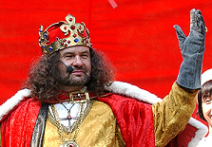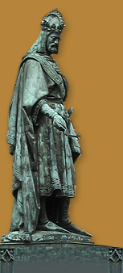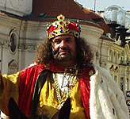

**Čtvrtek 14. 5. 2015 18h – 20h**

**Kostel sv. Jana Křtitele Na prádle**

**Praha 1- Malá Strana, Říční 6**

**18 h Slova - o některých dosud neznámých důvodech nástupu Lucemburků na český trůn**

**18.30 h Koncert - L. Holzer zpívá a hraje nejen na cistru**

**Po skončení koncertu následuje beseda o Karlu IV. a tématech světotvorných…**

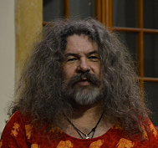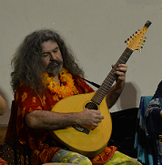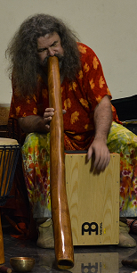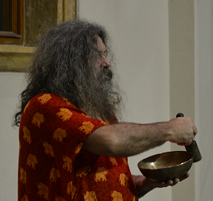

**VSTUPNÉ DOBROVOLNÉ !**

**Pro studio Oáza, kostel Na Prádle a muzikoterapii pro zdravotně postižené.**

**fb a www.kampanula.cz +** [**www.muzikoterapie.net**](http://www.muzikoterapie.net)

**AKCE JE VELMI VHODNÁ I PRO VĚTŠÍ DĚTI !**